PROPOSIÇÕES 04 - Vereador Fabio Porto Martins
INDICAÇÃO – 013/2021

Indico ao Excelentíssimo Senhor Prefeito Municipal, em conjunto com a Secretaria Municipal de Obras que seja feito o conserto da continuação da Rua Silvério Gregório, a qual possui uma pavimentação bastante irregular e defasada.
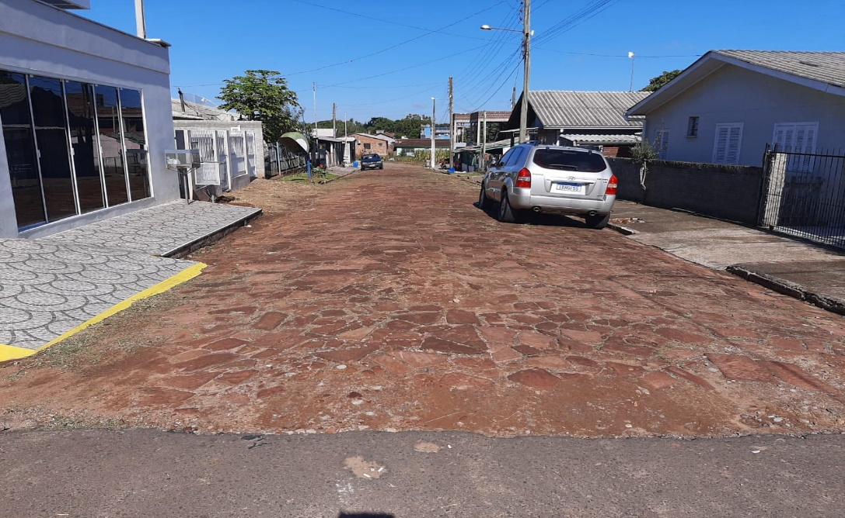

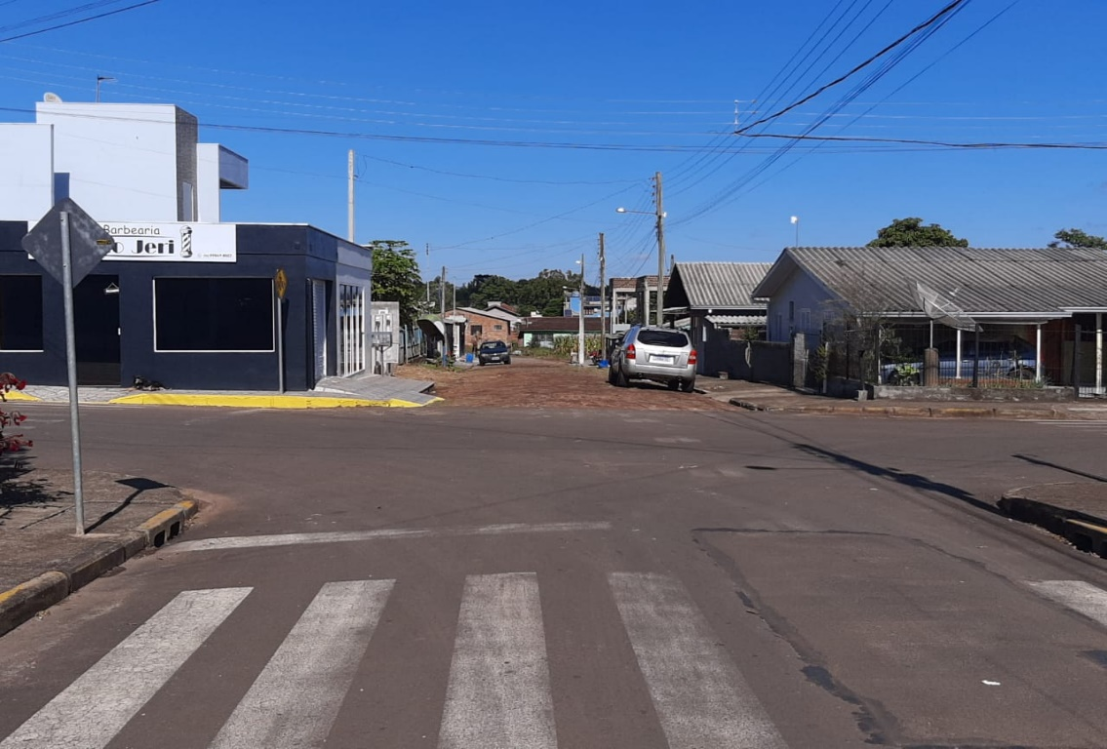

MENSAGEM JUSTIFICATIVA:

Senhor Presidente:
Senhores Vereadores:

A presente indicação visa trazer melhorias para nossos munícipes, pois a Rua possui uma pavimentação bastante irregular e precisa de melhorias.

Atenciosamente,

Bom Retiro do Sul, 25 de maio de 2021.

